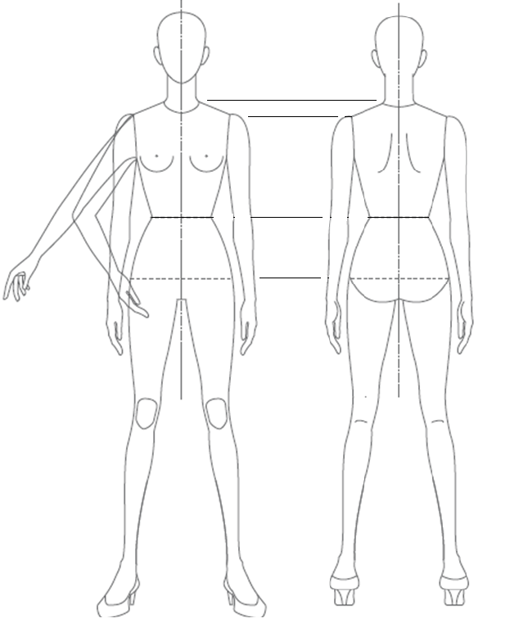

Инфраструктурный лист

|  |  |  |  |  |
| --- | --- | --- | --- | --- |
| Материалы для модуля Б | | | | |
| Наименование | Краткие (рамочные) технические характеристики | Вид | Количество на 1 участника | Единица измерения |
| Тесьма | декоративная | расходные материалы | 3 | м. |
| Шнур | декоративный | расходные материалы | 5 | м. |
| Набор ниток 6 цветов, "мулине" | красный, синий, желтый,белый,черный | расходные материалы | 1 | шт. |
| Фетр | Фетр для рукоделия набор (жесткий) 2 мм 20х30 см 10 листов ассорти | расходные материалы | 1 | набор |
| Косая бейка в цвет основного материала | х/б | Расходные материалы | 2 | м. (на 1 конкурсанта) |
| Косая бейка контрастного цвета | х/б | Расходные материалы | 2 | м. (на 1 конкурсанта) |
| Эластичная тесьма | ширина 1,5 см | Расходные материалы | 1 | м. (на 1 конкурсанта) |
| Кружево х/б | Набор из 2 видов разной ширины по 1,5 метра | Расходные материалы | 1 | набор |
| Лента декоративная ( ширина 10мм.) | Набор из трех цветов по 1,5 метра | Расходные материалы | 1 | набор |
| Декоративные пуговицы | пластик | Расходные материалы | 3 | шт. (на 1 конкурсанта) |
| Нить п/э, контрастного цвета | контрастного цвета | Расходные материалы | 1 | катушки |
| Материалы для модуля В | | | | |
| Ткань натуральная из волокон растительного происхождения | Поплин (бязь), ширина 1,50 м,  110 гр./м2 | Расходные материалы | 2 | метров (на 1 конкурсанта) |
| Флизелин нитепрошивной | (ширина 90 см) | Расходные материалы | 0,5 | м. ( на 1 конкурсанта) |
| Комплект лекал топа | Контуры лекал напечатаны, лекала вырезаны | Расходные материалы | 1 | шт. ( на 1 конкурсанта) |
| Нить п/э, соответствующего цвета | в цвет основной ткани | Расходные материалы | 4 | катушки |
| Личный инструмент конкурсанта | | | | |
| № | Наименование | Краткие (рамочные) технические характеристики | Вид | Количество |
| 1 | Лента разметочная для манекена | На усмотрение участника | расходные материалы | На усмотрение участника |
| 2 | Портновские булавки (коробка) | На усмотрение участника | расходные материалы | На усмотрение участника |
| 3 | Линейка треугольник | На усмотрение участника | инструмент | 1 |
| 4 | Линейка измерительная | На усмотрение участника | инструмент | 1 |
| 5 | Спец рабочие инструменты (копировальное колесико, циркуль, транспортир, карандаши, ластик, инструмент для надсечек с дыроколом, сантиметровая лента) | На усмотрение участника | инструмент | На усмотрение участника |
| 6 | Лекало | «сабля»,«сапог»,«улитка» | инструмент | На усмотрение участника |
| 7 | Портновский мелок | На усмотрение участника | расходные материалы | На усмотрение участника |
| 8 | Ножницы закройные | На усмотрение участника | инструмент | 1 |
| 9 | Ножницы для бумаги | На усмотрение участника | инструмент | 1 |
| 10 | Ножницы для декоративных работ | На усмотрение участника | инструмент | 1 |
| 11 | Ножницы для обрезки ниток | На усмотрение участника | инструмент | 2 |
| 12 | Колодки/приспособления для ВТО | На усмотрение участника | инструмент | На усмотрение участника |
| 13 | Проутюжильник | На усмотрение участника | расходные материалы | 1 |
| 14 | Грузики для прижима ткани | На усмотрение участника | инструмент | На усмотрение участника |
| 15 | Игла для шитья ручная для вывертывания | "Gamma"DW-001 | инструмент | На усмотрение участника |
| 16 | Иглы для шитья ручные для наметки | "Gamma"№5-10 N-302 блистер | инструмент | 1 |
| 17 | Иглы для шитья ручные для шитья | "Gamma" N-221 блистер | инструмент | На усмотрение участника |
| 18 | Нитковдеватель | На усмотрение участника | инструмент | На усмотрение участника |
| 19 | Шило | На усмотрение участника | инструмент | 1 |
| 20 | Распарыватель | На усмотрение участника | инструмент | 1 |
| 21 | Наперсток | На усмотрение участника | инструмент | 1 |
| 22 | Игольница для руки | На усмотрение участника | инструмент | 1 |
| 23 | Магнитная игольница | На усмотрение участника | инструмент | 2 |
| 24 | Карандаш Н/НВ/В/4В/6В | На усмотрение участника | расходные материалы | На усмотрение участника |
| 25 | Точилка/канцелярский нож | На усмотрение участника | инструмент | 1 |
| 26 | Калькулятор | На усмотрение участника | инструмент | 1 |
| 27 | Черная гелиевая ручка/Капиллярная ручка | На усмотрение участника | расходные материалы | На усмотрение участника |
| 28 | Фломастер 0.6мм | 0.6мм | расходные материалы | На усмотрение участника |
| 29 | Маркеры (Копики) https://krasniykarandash.ru/product/marker_copic_3.html?SHOWALL_1=1#sku513061 | 1.0мм | расходные материалы | На усмотрение участника |
| 30 | Линер | На усмотрение участника | расходные материалы | На усмотрение участника |
| 31 | Картон А4 (2 листа) | На усмотрение участника | расходные материалы | На усмотрение участника |
| 32 | Краски акварельные | На усмотрение участника | расходные материалы |  |
| 32 | Кисточки художественные | На усмотрение участника | расходные материалы | набор |
| 33 | Бумага для акварели | На усмотрение участника | А4 | 3 |